个税年度自行申报时，标准申报流程
您登录个税APP或自然人电子税务局网页版（网址：https://etax.chinatax.gov.cn），点击“综合所得年度汇算”进入申报界面~~
- 选择填报方式：可选择“使用已申报数据填写”或“自行填写”；
个税APP：
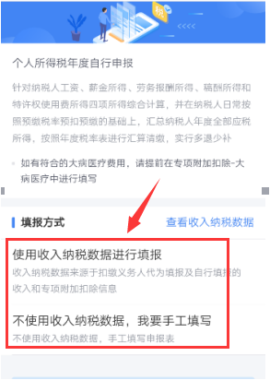
自然人电子税务局网页版：
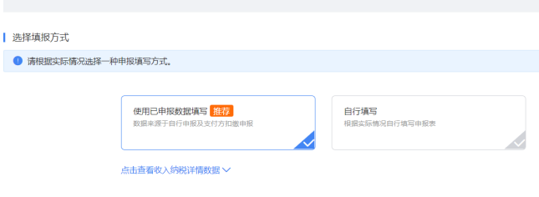
- 填写提交数据：确认及填写“基本信息”、“收入和税前扣除”、“税款计算”的数据，核实无误点击“提交申报”；
个税APP：
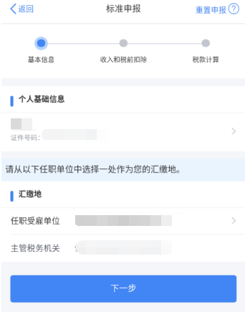
自然人电子税务局网页版：

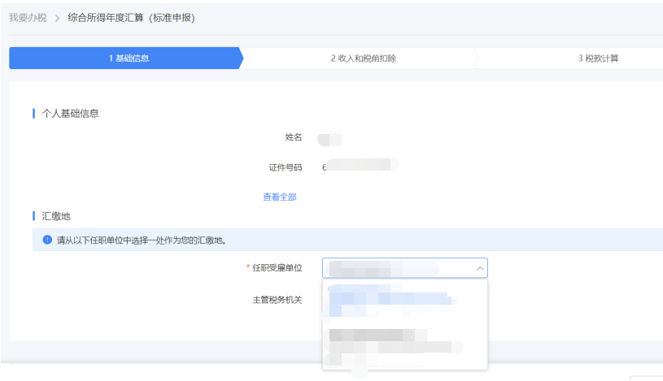
3、退缴税：
若需补缴税款，点击“我要查询”→→“申报查询”→→“未完成”→→查看详情后点击“立即缴税”，选择缴税方式完成支付即可；
个税APP：
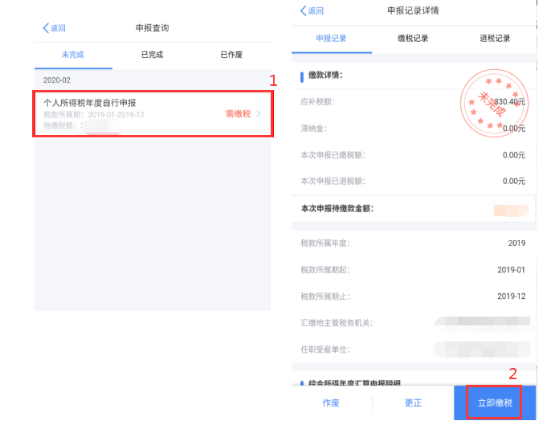
自然人电子税务局网页版：

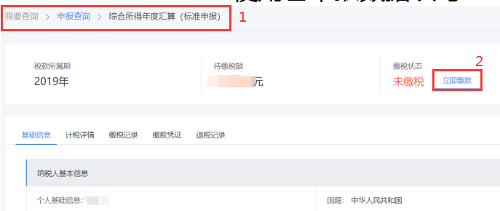
若需退税，则选择“申请退抵税”，确认并勾选“可抵退税额”，点击“下一步”，“抵缴税款”确认无误后点击“下一步”，确认退抵税金额无误后，选择已绑定可退税银行卡点击“提交申请”即可。

